**Эпидемиологическая обстановка и распространение COVID-19 в мире**

**по состоянию на 08.00 (МСК) от 03.05.2020 г.**

* Всего в мире по состоянию на 08.00 по мск 03.05.2020 г. из доступных источников известно о **3 480 754** подтверждённых случаях (прирост за сутки 83467 случаев; 2,5%). В 183 странах мира вне КНР зарегистрировано 3396361 случай (за последние сутки прирост 83462; 2,5%).
* Согласно данным ежедневного отчёта Государственной Комиссии здравоохранения Китая по состоянию на 24.00 по Пекину 02.05.2020 г. (19.00 по мск) в целом в КНР зарегистрировано случаев заболевания – 84393. За сутки с 00.00 02.05.2020 по 00.00 (время Пекина) 03.05.2020 г. прирост составил 5 случаев (0,006%). Случаев с летальным исходом – 4643 (летальность 5,5%).

|  |  |  |  |  |  |  |
| --- | --- | --- | --- | --- | --- | --- |
|  | **Всего случаев** | **Прирост за сутки, случаев** | **Прирост за сутки, %** | **Летальных случаев** | **Прирост за сутки, случаев** | **Летальность, %** |
| Китай | 84393 | 5 | 0,006% | 4643 | 0 | 5,5% |
| Вне Китая | 3396361 | 83462 | 2,5% | 240004 | 5178 | 7,1% |
| Итого в мире | 3480754 | 83467 | 2,5% | 244647 | 5178 | 7,0% |

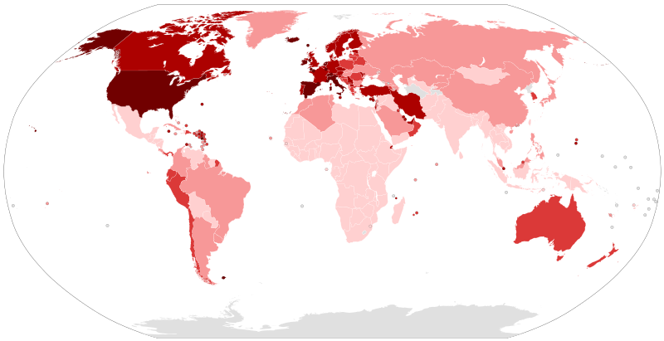

Рис.1 - Страны с подтверждёнными случаями заболевания

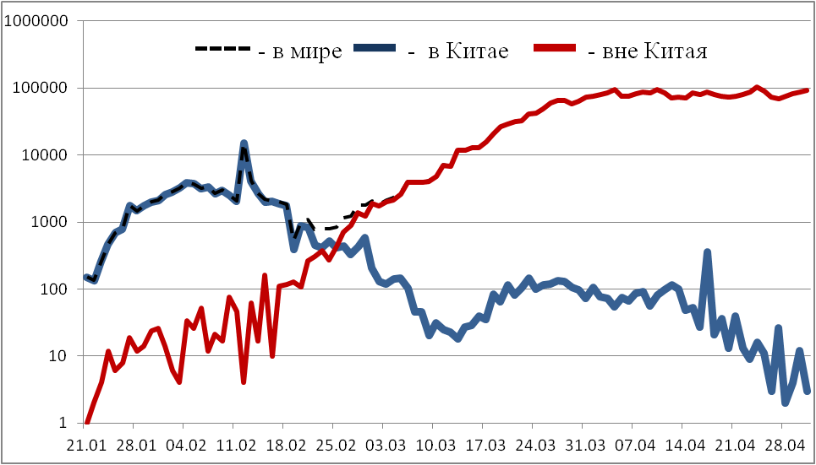

Рис.2 - Эпидемическая динамика ежедневного выявления новых больных COVID-19 в Китае и мире (логарифмическая шкала)

**Количество случаев заболевания в мире\***

|  |  |  |  |  |  |  |  |  |
| --- | --- | --- | --- | --- | --- | --- | --- | --- |
| Регион | № | Дата первого случая | Страна | Кол-во случаев | За послед-ние сутки | Кол-во случаев с летальным исходом | Летальных исходов за последние сутки | Характер передачи инфекции |
| **Западно-Тихоокеанский регион** |  | 01.12.19 | Китай | 84393 | 5 | 4643 | 0 | Местная |
|  | 14.01.20 | Япония | 14571 | 266 | 474 | 19 | Местная |
|  |  | Круизный лайнер «Diamond Princess» | 712 | 0 | 13 | 0 | Местная |
|  | 19.01.20 | Республика Корея | 10793 | 13 | 250 | 0 | Местная |
|  | 23.01.20 | Вьетнам | 270 | 0 | 0 | 0 | Местная |
|  | 24.01.20 | Сингапур | 17548 | 447 | 17 | 1 | Местная |
|  | 25.01.20 | Австралия | 6783 | 16 | 93 | 0 | Местная |
|  | 25.01.20 | Малайзия | 6176 | 105 | 103 | 0 | Местная |
|  | 27.01.20 | Камбоджа | 122 | 0 | 0 | 0 | Местная |
|  | 30.01.20 | Филиппины | 8928 | 156 | 603 | 24 | Местная |
|  | 28.02.20 | Новая Зеландия | 1487 | 2 | 20 | 0 | Местная |
|  | 09.03.20 | Монголия | 39 | 1 | 0 | 0 | Завоз |
|  | 10.03.20 | Бруней | 138 | 0 | 2 | 0 | Местная |
|  | 19.03.20 | Фиджи | 18 | 0 | 0 | 0 | Местная |
|  | 21.03.20 | Папуа-Новая Гвинея | 8 | 0 | 0 | 0 | Завоз |
|  | 24.03.20 | Лаос | 19 | 0 | 0 | 0 | Местная |
| **Юго-Восточная Азия** |  | 12.01.20 | Таиланд | 2966 | 6 | 54 | 0 | Местная |
|  | 24.01.20 | Непал | 59 | 0 | 0 | 0 | Местная |
|  | 27.01.20 | Шри-Ланка | 705 | 15 | 7 | 0 | Местная |
|  | 30.01.20 | Индия | 39699 | 2442 | 1323 | 100 | Местная |
|  | 02.03.20 | Индонезия | 10843 | 292 | 831 | 31 | Местная |
|  | 06.03.20 | Бутан | 7 | 0 | 0 | 0 | Завоз |
|  | 07.03.20 | Мальдивы | 519 | 28 | 1 | 0 | Местная |
|  | 08.03.20 | Бангладеш | 8790 | 552 | 175 | 5 | Местная |
|  | 21.03.20 | Восточный Тимор | 24 | 0 | 0 | 0 | Завоз |
|  | 23.03.20 | Мьянма | 151 | 0 | 6 | 0 | Местная |
| **Европейский регион** |  | 25.01.20 | Франция | 168396 | 1050 | 24760 | 166 | Местная |
|  | 28.01.20 | Германия | 164967 | 890 | 6812 | 76 | Местная |
|  | 29.01.20 | Финляндия | 5176 | 125 | 220 | 2 | Местная |
|  | 30.01.20 | Италия | 209328 | 1900 | 28710 | 474 | Местная |
|  | 31.01.20 | Великобритания | 182260 | 4806 | 28131 | 621 | Местная |
|  | 31.01.20 | Испания | 245567 | 2579 | 25100 | 276 | Местная |
|  | 31.01.20 | Россия | 124054 | 9623 | 1222 | 53 | Завоз; Местная |
|  | 31.01.20 | Швеция | 22082 | 562 | 2669 | 16 | Местная |
|  | 04.02.20 | Бельгия | 49517 | 485 | 7765 | 62 | Местная |
|  | 21.02.20 | Израиль | 16185 | 84 | 229 | 4 | Местная |
|  | 25.02.20 | Австрия | 15558 | 27 | 596 | 7 | Местная |
|  | 25.02.20 | Хорватия | 2088 | 3 | 77 | 2 | Местная |
|  | 25.02.20 | Швейцария | 29817 | 112 | 1762 | 8 | Местная |
|  | 26.02.20 | Северная Македония | 1506 | 12 | 82 | 1 | Местная |
|  | 26.02.20 | Грузия | 582 | 16 | 8 | 1 | Местная |
|  | 26.02.20 | Норвегия | 7809 | 26 | 211 | 1 | Местная |
|  | 26.02.20 | Греция | 2620 | 8 | 143 | 3 | Местная |
|  | 26.02.20 | Румыния | 12732 | 165 | 771 | 27 | Местная |
|  | 27.02.20 | Дания | 9407 | 96 | 475 | 15 | Местная |
|  | 27.02.20 | Эстония | 1699 | 5 | 53 | 1 | Местная |
|  | 27.02.20 | Нидерланды | 40236 | 445 | 4987 | 94 | Местная |
|  | 27.02.20 | Сан-Марино | 580 | 0 | 41 | 0 | Местная |
|  | 28.02.20 | Литва | 1406 | 7 | 46 | 1 | Местная |
|  | 28.02.20 | Беларусь | 15828 | 911 | 97 | 4 | Местная |
|  | 28.02.20 | Азербайджан | 1894 | 40 | 25 | 0 | Местная |
|  | 28.02.20 | Монако | 95 | 0 | 4 | 0 | Местная |
|  | 28.02.20 | Исландия | 1798 | 0 | 10 | 0 | Местная |
|  | 29.02.20 | Люксембург | 3812 | 10 | 92 | 0 | Местная |
|  | 29.02.20 | Ирландия | 21176 | 343 | 1286 | 21 | Местная |
|  | 01.03.20 | Армения | 2273 | 125 | 33 | 0 | Местная |
|  | 01.03.20 | Чехия | 7755 | 18 | 245 | 5 | Местная |
|  | 02.03.20 | Андорра | 747 | 2 | 44 | 1 | Местная |
|  | 02.03.20 | Португалия | 25190 | 203 | 1023 | 16 | Местная |
|  | 02.03.20 | Латвия | 871 | 1 | 16 | 0 | Местная |
|  | 03.03.20 | Украина | 11411 | 550 | 279 | 7 | Местная |
|  | 03.03.20 | Лихтенштейн | 82 | 0 | 1 | 0 | Завоз |
|  | 04.03.20 | Венгрия | 2942 | 79 | 335 | 12 | Местная |
|  | 04.03.20 | Польша | 13375 | 270 | 664 | 13 | Местная |
|  | 04.03.20 | Словения | 1439 | 5 | 94 | 2 | Местная |
|  | 05.03.20 | Босния и Герцеговина | 1839 | 58 | 72 | 2 | Местная |
|  | 06.03.20 | Ватикан | 11 | 0 | 0 | 0 | Завоз |
|  | 06.03.20 | Сербия | 9362 | 157 | 189 | 4 | Местная |
|  | 06.03.20 | Словакия | 1407 | 4 | 24 | 1 | Местная |
|  | 07.03.20 | Мальта | 468 | 1 | 4 | 0 | Местная |
|  | 07.03.20 | Болгария | 1594 | 39 | 72 | 4 | Местная |
|  | 07.03.20 | Молдавия | 4052 | 72 | 124 | 2 | Местная |
|  | 08.03.20 | Албания | 789 | 7 | 31 | 0 | Местная |
|  | 10.03.20 | Турция | 124375 | 1983 | 3336 | 78 | Местная |
|  | 10.03.20 | Кипр | 864 | 7 | 15 | 0 | Местная |
|  | 13.03.20 | Казахстан | 3857 | 260 | 25 | 0 | Местная |
|  | 15.03.20 | Узбекистан | 2118 | 32 | 9 | 0 | Местная |
|  | 17.03.20 | Черногория | 322 | 0 | 8 | 1 | Местная |
|  | 18.03.20 | Киргизия | 769 | 13 | 8 | 0 | Местная |
|  | 07.04.20 | Абхазия | 3 | 0 | 1 | 0 | Завоз |
|  | 30.04.20 | Таджикистан | 76 | 61 | 2 | 2 | Н/д |
| **Американский регион** |  | 21.01.20 | США | 1160774 | 29494 | 67444 | 1678 | Местная |
|  | 26.01.20 | Канада | 56714 | 1653 | 3566 | 175 | Местная |
|  | 26.02.20 | Бразилия | 97100 | 4898 | 6761 | 349 | Местная |
|  | 28.02.20 | Мексика | 22088 | 1349 | 2061 | 89 | Местная |
|  | 29.02.20 | Эквадор | 27464 | 1128 | 1371 | 308 | Местная |
|  | 01.03.20 | Доминиканская Республика | 7578 | 290 | 326 | 13 | Местная |
|  | 03.03.20 | Аргентина | 4681 | 149 | 237 | 12 | Местная |
|  | 03.03.20 | Чили | 18435 | 1427 | 247 | 13 | Местная |
|  | 06.03.20 | Колумбия | 7285 | 279 | 324 | 10 | Местная |
|  | 06.03.20 | Перу | 42534 | 2075 | 1200 | 76 | Местная |
|  | 06.03.20 | Коста-Рика | 733 | 8 | 6 | 0 | Местная |
|  | 07.03.20 | Парагвай | 370 | 37 | 10 | 0 | Местная |
|  | 09.03.20 | Панама | 7090 | 370 | 197 | 5 | Местная |
|  | 10.03.20 | Боливия | 1229 | 0 | 66 | 0 | Местная |
|  | 10.03.20 | Ямайка | 463 | 31 | 8 | 0 | Местная |
|  | 11.03.20 | Гондурас | 1010 | 206 | 76 | 1 | Местная |
|  | 11.03.20 | Сент-Винсент и Гренадины | 16 | 0 | 0 | 0 | Завоз |
|  | 12.03.20 | Гайана | 82 | 0 | 9 | 0 | Местная |
|  | 12.03.20 | Куба | 1611 | 74 | 66 | 2 | Местная |
|  | 13.03.20 | Венесуэла | 345 | 10 | 10 | 0 | Местная |
|  | 13.03.20 | Тринидад и Тобаго | 116 | 0 | 8 | 0 | Местная |
|  | 13.03.20 | Сент-Люсия | 17 | 0 | 0 | 0 | Местная |
|  | 13.03.20 | Антигуа и Барбуда | 25 | 0 | 3 | 0 | Местная |
|  | 14.03.20 | Суринам | 10 | 0 | 1 | 0 | Местная |
|  | 14.03.20 | Гватемала | 688 | 44 | 17 | 1 | Местная |
|  | 14.03.20 | Уругвай | 652 | 4 | 17 | 0 | Местная |
|  | 16.03.20 | Багамские Острова | 83 | 1 | 11 | 0 | Местная |
|  | 17.03.20 | Барбадос | 81 | 0 | 7 | 0 | Местная |
|  | 18.03.20 | Никарагуа | 14 | 0 | 3 | 0 | Завоз |
|  | 19.03.20 | Гаити | 85 | 0 | 8 | 0 | Завоз |
|  | 18.03.20 | Сальвадор | 446 | 22 | 11 | 1 | Местная |
|  | 23.03.20 | Гренада | 21 | 1 | 0 | 0 | Местная |
|  | 23.03.20 | Доминика | 16 | 0 | 0 | 0 | Местная |
|  | 23.03.20 | Белиз | 18 | 0 | 2 | 0 | Местная |
|  | 25.03.20 | Сен-Китс и Невис | 15 | 0 | 0 | 0 | Завоз |
| **Восточно-Средиземноморский регион** |  | 30.01.20 | ОАЭ | 13599 | 561 | 119 | 8 | Местная |
|  | 14.02.20 | Египет | 6193 | 298 | 415 | 9 | Местная |
|  | 19.02.20 | Иран | 96448 | 802 | 6156 | 65 | Местная |
|  | 21.02.20 | Ливан | 733 | 4 | 25 | 1 | Местная |
|  | 23.02.20 | Кувейт | 4619 | 242 | 33 | 3 | Местная |
|  | 24.02.20 | Бахрейн | 3284 | 114 | 8 | 0 | Местная |
|  | 24.02.20 | Оман | 2483 | 36 | 12 | 1 | Местная |
|  | 24.02.20 | Афганистан | 2469 | 134 | 72 | 4 | Местная |
|  | 24.02.20 | Ирак | 2219 | 66 | 95 | 1 | Местная |
|  | 26.02.20 | Пакистан | 19103 | 989 | 440 | 23 | Местная |
|  | 29.02.20 | Катар | 14872 | 776 | 12 | 0 | Местная |
|  | 02.03.20 | Иордания | 460 | 1 | 9 | 1 | Местная |
|  | 02.03.20 | Тунис | 1009 | 11 | 42 | 1 | Местная |
|  | 02.03.20 | Саудовская Аравия | 25459 | 1362 | 176 | 7 | Местная |
|  | 02.03.20 | Марокко | 4729 | 160 | 173 | 2 | Местная |
|  | 05.03.20 | Палестина | 353 | 0 | 2 | 0 | Местная |
|  | 13.03.20 | Судан | 592 | 59 | 41 | 5 | Местная |
|  | 16.03.20 | Сомали | 671 | 70 | 31 | 3 | Местная |
|  | 18.03.20 | Джибути | 1112 | 15 | 2 | 0 | Местная |
|  | 22.03.20 | Сирия | 44 | 0 | 3 | 0 | Местная |
|  | 24.03.20 | Ливия | 63 | 0 | 3 | 0 | Местная |
|  | 10.04.20 | Йемен | 10 | 3 | 2 | 0 | Завоз |
| **Африканский регион** |  | 25.02.20 | Нигерия | 2388 | 218 | 85 | 17 | Местная |
|  | 27.02.20 | Сенегал | 1115 | 91 | 9 | 0 | Местная |
|  | 02.03.20 | Камерун | 2077 | 245 | 64 | 3 | Местная |
|  | 05.03.20 | Буркина-Фасо | 652 | 3 | 44 | 0 | Местная |
|  | 06.03.20 | ЮАР | 6336 | 385 | 123 | 7 | Местная |
|  | 06.03.20 | Кот-д’Ивуар | 1362 | 29 | 15 | 0 | Местная |
|  | 10.03.20 | ДР Конго | 674 | 70 | 33 | 1 | Местная |
|  | 10.03.20 | Того | 123 | 0 | 9 | 0 | Местная |
|  | 11.03.20 | Кения | 435 | 24 | 22 | 1 | Местная |
|  | 13.03.20 | Алжир | 4295 | 141 | 459 | 6 | Местная |
|  | 13.03.20 | Гана | 2169 | 95 | 18 | 1 | Местная |
|  | 13.03.20 | Габон | 335 | 59 | 5 | 2 | Местная |
|  | 13.03.20 | Эфиопия | 133 | 0 | 3 | 0 | Местная |
|  | 13.03.20 | Гвинейская Республика | 1586 | 55 | 7 | 0 | Местная |
|  | 14.03.20 | Мавритания | 8 | 0 | 1 | 0 | Завоз |
|  | 14.03.20 | Эсватини | 108 | 2 | 1 | 0 | Местная |
|  | 14.03.20 | Руанда | 255 | 6 | 0 | 0 | Местная |
|  | 14.03.20 | Намибия | 16 | 0 | 0 | 0 | Местная |
|  | 14.03.20 | Сейшельские Острова | 11 | 0 | 0 | 0 | Завоз |
|  | 14.03.20 | Экваториальная Гвинея | 315 | 0 | 1 | 0 | Местная |
|  | 14.03.20 | Республика Конго | 229 | 0 | 9 | 0 | Местная |
|  | 16.03.20 | Бенин | 90 | 0 | 2 | 0 | Местная |
|  | 16.03.20 | Либерия | 154 | 2 | 18 | 0 | Местная |
|  | 16.03.20 | Танзания | 480 | 0 | 16 | 0 | Местная |
|  | 14.03.20 | ЦАР | 72 | 0 | 0 | 0 | Местная |
|  | 18.03.20 | Маврикий | 334 | 0 | 10 | 0 | Местная |
|  | 18.03.20 | Замбия | 119 | 10 | 3 | 0 | Местная |
|  | 17.03.20 | Гамбия | 17 | 5 | 1 | 0 | Завоз |
|  | 19.03.20 | Нигер | 736 | 8 | 33 | 0 | Местная |
|  | 19.03.20 | Чад | 117 | 44 | 10 | 5 | Завоз |
|  | 20.03.20 | Кабо-Верде | 152 | 30 | 2 | 1 | Местная |
|  | 21.03.20 | Зимбабве | 40 | 0 | 4 | 0 | Местная |
|  | 21.03.20 | Мадагаскар | 135 | 3 | 0 | 0 | Местная |
|  | 21.03.20 | Ангола | 35 | 5 | 2 | 0 | Завоз |
|  | 22.03.20 | Уганда | 88 | 3 | 0 | 0 | Местная |
|  | 22.03.20 | Мозамбик | 79 | 0 | 0 | 0 | Местная |
|  | 22.03.20 | Эритрея | 39 | 0 | 0 | 0 | Местная |
|  | 25.03.20 | Мали | 544 | 36 | 26 | 0 | Местная |
|  | 25.03.20 | Гвинея-Бисау | 257 | 0 | 1 | 0 | Местная |
|  | 30.03.20 | Ботсвана | 23 | 0 | 1 | 0 | Завоз |
|  | 31.03.20 | Сьерра-Леоне | 155 | 19 | 8 | 1 | Местная |
|  | 01.04.20 | Бурунди | 11 | 0 | 1 | 0 | Местная |
|  | 02.04.20 | Малави | 38 | 1 | 3 | 0 | Местная |
|  | 05.04.20 | Южный Судан | 45 | 0 | 0 | 0 | Завоз |
|  | 06.04.20 | Западная Сахара | 6 | 0 | 0 | 0 | Завоз |
|  | 06.04.20 | Сан-Томе и Принсипи | 16 | 0 | 1 | 0 | Завоз |
|  | 01.05.20 | Коморы | 3 | 2 | 0 | 0 | н/д |
| **ВСЕГО** |  |  |  | 3480754 | 83467 | 244647 | 5178 |  |

* В таблице представлены данные из следующих источников: Университет Джонса Хопкинса, ИА BNO, сайт Worldometer.info

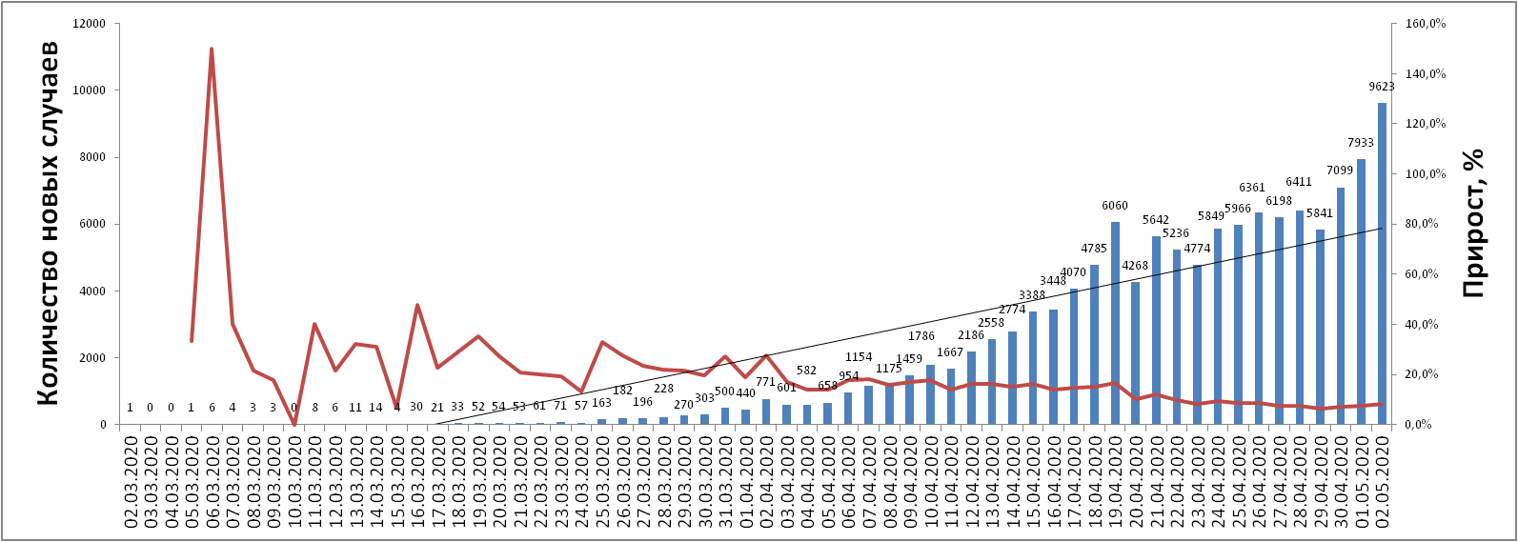

Рис. Ежедневный прирост случаев в Российской Федерации

**Информация о странах с наиболее сложной эпидемиологической ситуацией по COVID-19 (по состоянию на 03.05.20 г. 8:00 мск)**

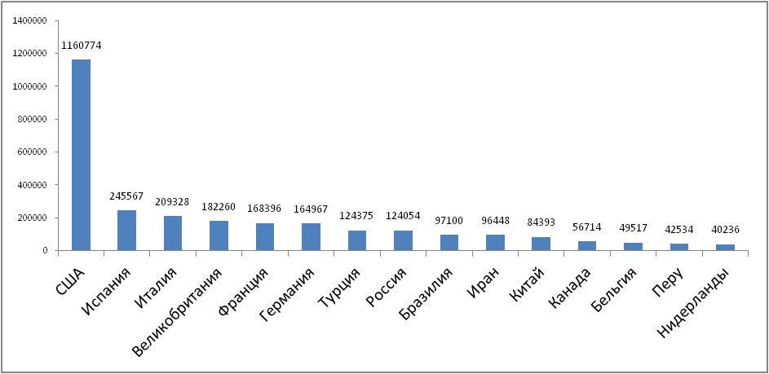

Рис. – Наиболее поражённые страны (по общему количеству подтверждённых случаев)

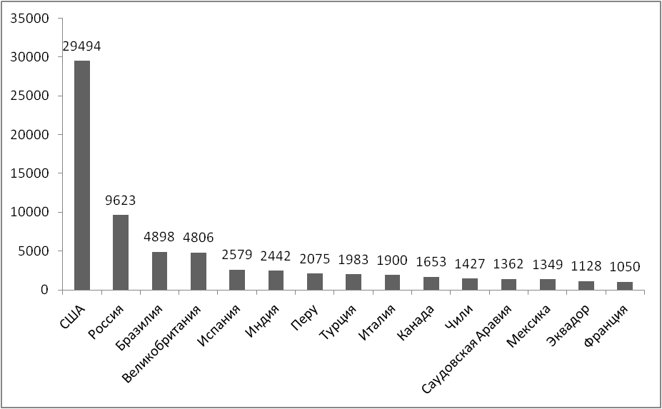

Рис. – Страны с наибольшим приростом за последние сутки

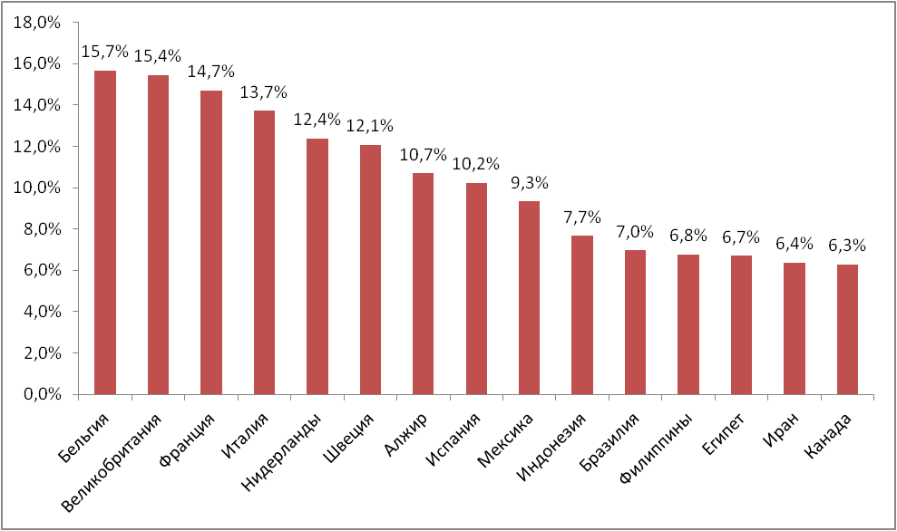

Рис. – Страны с наибольшей летальностью (среди государств **с более чем 3000 случаев** заболевания)

**Меры по ограничению распространения COVID-19 в странах с наибольшим приростом за последние сутки**

***Европейский Союз.*** Внешние границы Евросоюза и Шенгенской зоны закрыты начиная с 17 марта, кроме перемещений медперсонала и товаров. Еврокомиссия опубликовала рекомендации странам, из которых следует, что границы Евросоюза откроют не раньше внутренних границ.

***США.*** (Прирост 29494 случая за последние сутки) Приостановлен въезд иностранных граждан, побывавших за последние 14 дней в ряде государств (Страны Европы, Иран, Китай). США и Мексика договорились о закрытии границы для несущественных поездок. Канада и США 18.04.20 договорились продлить ограничения на пересечение наземной границы еще на 30 дней. 13.03.20 объявлено чрезвычайное положение в стране. С 18.03.20 Госдепартамент США приостанавливает оказание визовых услуг на регулярной основе в большинстве стран мира. В большинстве штатов приостановлена работа ресторанов, магазинов, не торгующих товарами первой необходимости. Школы закрыты во всей стране. Указание на самоизоляцию для всех граждан ввели 43 штата, в отдельных районах - ещё 3 штата, запрет на мероприятия со скоплением людей действует по всей стране. 12.04 режим «крупного бедствия» введён во всех штатах США, его введение даёт штатам и территориям расширенный доступ к помощи из федерального бюджета. Часть штатов приступила к постепенному смягчению мер.

***Бразилия***. (Прирост 4898 случаев за последние сутки) В стране закрыты все пляжи, парки, торговые центры, кинотеатры и спортзалы, рестораны работают на вынос. Обязательно ношение масок в общественных местах. В некоторых регионах страны закрыты магазины, рестораны, спортивные залы. Уменьшено количество междугородных рейсов. Прекращено автобусное сообщение между городами, вход в метро разрешен для работников ключевых сфер деятельности. Введён запрет с 30.03 на прилёт иностранцев в страну; продлён 29.04 ещё на 30 дней. Закрыты сухопутные границы страны.

***Великобритания*.** (Прирост 4806 случаев за последние сутки) С 26.03.20 г. введены ограничения для жителей, разрешено выходить из дома только по нескольким уважительным причинам (работа, покупка продуктов и т.п.). Закрыты рестораны, пабы (кроме работы навынос), кинотеатры, магазины (кроме торгующих товарами первой необходимости), детские площадки. Запрещено скопление более 2 людей. По сообщениям от 16.04.20 ограничительные меры продлены до 7 мая.

***Испания***. (Прирост 2579 случаев за последние сутки) Правительство Испании ввело общенациональный карантин с 16.03. (Чрезвычайное положение продлено до 09.05.20) Людям разрешено выходить из дома только в случае необходимости – за продуктами и на работу, а также в чрезвычайных ситуациях. Со 2 мая взрослым разрешено выходить на прогулку и заниматься спортом на улице. Школы, университеты, рестораны, и магазины, не торгующие товарами первой необходимости закрыты. С 22.03 страна приостановила въезд для иностранцев, кроме дипломатов, работников авиакомпаний, медработников, а также лиц с видом на жительство. С 13.04 возобновилась работа предприятий «некритических» сфер, таких как промышленность и строительство (работники должны держаться на расстоянии 2 метров друг от друга), а также компаний, предоставляющих услуги в сфере ремонта и безопасности. Мэрия Мадрида приняла решение отменить до ноября все планируемые праздники. С 4 мая обязательно ношение масок в общественных местах.

***Турция***. (Прирост 1983 случая за последние сутки) Иностранцам запрещено въезжать в страну. Прекращены авиарейсы из страны. Закрыты границы с Грецией, Болгарией, Грузией, Ираном, Ираком. Запрещены внутренние рейсы. Введён комендантский час для лиц старше 65 лет, а также для рождённых после 01.01.20 и лиц, имеющих хронические заболевания. Обязательно ношение масок в общественных местах. В крупнейших городах страны заблокированы въезд и выезд, кроме поставок, необходимых для жизнедеятельности населённого пункта. Запрет на въезд в 31 провинцию и выезд из них продлен 18.04.20 на 15 дней. В них также введён комендантский час до 3 мая.

***Италия***. (Прирост 1900 случаев за последние сутки) С 09.03.20 на всей территории Италии следует "избегать передвижений за исключением подтвержденных обстоятельств необходимости, из-за работы или в связи со здоровьем". Учеба в школах и университетах прекращена (до начала учебного года в сентябре). Запрещены все церемонии, а также работа пабов, дискотек, залов для азартных игр; не работают театры, кино, музеи и спортивные залы, закрыты бары, рестораны, а также почти все магазины (кроме аптек и супермаркетов, в части регионов возобновлена работа магазинов, торгующих книгами, канцелярскими принадлежностями, детскими товарами; прачечных). С 20.03 закрыты парки, детские площадки. Правительство продлило ограничительные меры до 03.05.20. С 4 мая будут открыты парки и разрешены семейные собрания до 15 человек, начнут работу фабрики и строительные площадки. В регионе Калабрия с 30.04 разрешена работа ресторанов и кафе.

***Индия*.** (Прирост 2442 случая за последние сутки) Прекращены международные и внутренние авиарейсы. Закрыты сухопутные границы с Бутаном, Мьянмой, Непалом. Введён общенациональный карантин, гражданам необходимо оставаться дома, кроме случаев крайней необходимости (продлён до 17 мая). Закрыты торговые точки (кроме аптек, супермаркетов). Часть штатов ввела запрет на нахождение в общественных местах без масок.

***Саудовская Аравия.*** (Прирост 1362 случая за последние сутки) Запрещено международное авиасообщение. Все прибывшие в страну обязаны пройти 14-дневный карантин. Запрещён въезд туристов с наиболее поражённых территорий. Запрещены поездки внутри страны. Введён комендантский час. Закрыты торговые точки, кроме торгующих товарами первой необходимости, рестораны. Запрещено скопление людей. В Мекке и Медине закрыты Заповедная мечеть и мечеть Пророка на время Рамадана.

***Перу***. (Прирост 2075 случаев за последние сутки) С 15.03 действует режим чрезвычайного положения. Введён общенациональный комендантский час с 18.00 до 05.00. За пределами дома все обязаны носить маски. Выход из дома запрещён по воскресеньям. Закрыты границы страны.

***Мексика***. (Прирост 1349 случаев за последние сутки) Закрыты границы с США, кроме доставки грузов и перемещения медработников. До 30 мая объявлен режим чрезвычайной ситуации. Людям разрешено выходить из дома только в случае необходимости – за продуктами и на работу, а также в чрезвычайных ситуациях. Запрещены собрания более 50 человек. Большинству отелей запрещено бронировать места для иностранцев.

***Канада***. (Прирост 1653 случая за последние сутки) Граница Канады закрыты для большинства иностранцев (кроме работников и студентов). Суднам с более чем 500 пассажирами запрещено останавливаться в портах страны. Все прибывшие в страну обязаны пройти 14-дневную самоизоляцию. В большинстве провинций введён запрет на массовые мероприятия, работу ресторанов, культурных учреждений.

***Эквадор***. (Прирост 1128 случаев за последние сутки) Запрещён въезд в страну с 16.03, прекращено авиасообщение с другими странами. С 16.03 объявлено чрезвычайное положение на 60 дней. Запрещены общественные мероприятия, закрыты торговые точки (кроме торгующих товарами первой необходимости). Закрыты парки, учреждения культуры и спорта. Запрещено движение между провинциями. В общественных местах ношение масок обязательно.

***Чили***. (Прирост 1427 случаев за последние сутки) Запрещён въезд иностранцев (кроме имеющих вид на жительство). С 18.03 введён 90-дневный режим ЧС. С 22.03 установлен комендантский час с 22.00 до 5.00. В части регионов вводят ограничения на выход из дома и поездки между городами.

***Франция***. (Прирост 1050 случаев за последние сутки) С 17.03 объявлен всеобщий карантин (продлён до 11 мая), жителям разрешено выходить из дома только в супермаркеты, аптеки и на работу (руководителей французских компаний призывают по возможности разрешать сотрудникам работать удаленно); запрещён въезд для иностранцев в страну. Внешние границы закрыты с 17 марта. Прекращены с 23.03 перелёты между континентальной частью и заморскими территориями Франции.